1. Phân tích yêu cầu

Actor
Actor | Vai trò
Chính: Khách hàng đã đăng nhập | Chọn chi nhánh, thời gian, phòng, số người, thiết bị, dịch vụ, mã ưu đãi; xác nhận và thanh toán đặt cọc
Phụ: Cổng thanh toán | Xử lý giao dịch đặt cọc và trả kết quả thành công/thất bại cho hệ thống

Yêu cầu chức năng và phi chức năng
Loại | Mã | Nội dung
Chức năng | FR1 | Hệ thống chỉ liệt kê các phòng thuộc chi nhánh đã chọn và không có lượt đặt Chờ đặt cọc/Đã xác nhận/Đang sử dụng trùng khung giờ.
Chức năng | FR2 | Khi số người ≤ 0 hoặc > sức chứa, hoặc phòng thiếu thiết bị bắt buộc, hệ thống hiển thị lỗi tại trường tương ứng và không cho bấm "Tiếp tục".
Chức năng | FR3 | Trước khi giữ phòng, hệ thống hiển thị đúng tiền phòng, tiền dịch vụ, giảm giá, tổng tiền và tiền đặt cọc.
Chức năng | FR4 | Khi khách bấm "Giữ phòng & thanh toán" và phòng còn trống, hệ thống tạo lượt đặt Chờ đặt cọc có mã đặt phòng duy nhất và expires_at = thời điểm giữ + 10 phút.
Chức năng | FR5 | Khi thanh toán thành công trong 10 phút, lượt đặt chuyển Đã xác nhận; nếu quá hạn thì chuyển Hết hạn và phòng được giải phóng.
Phi chức năng | NFR1 | Với 500 người dùng đồng thời, 95% yêu cầu tải danh sách phòng trả về trong ≤ 2 giây.
Phi chức năng | NFR2 | Khi 100 yêu cầu đồng thời giữ cùng một phòng và khung giờ, đúng 1 yêu cầu thành công, 99 yêu cầu nhận thông báo "phòng không còn trống".
Phi chức năng | NFR3 | Dữ liệu truyền qua TLS; khách chỉ truy cập được lượt đặt của chính mình (truy cập lượt đặt người khác trả về 403); SĐT/email bị che một phần trong log.

Mapping BR
BR | Bước Use Case | Tác động
BR3 | Bước 3 (và A1) | Kiểm tra số người ∈ (0, sức chứa] và phòng có đủ mọi thiết bị yêu cầu; sai thì báo lỗi tại trường, chặn sang bước 4.
BR4 | Bước 7 (và A2) | Kiểm tra lại trùng giờ ngay lúc giữ phòng, trong giao dịch có khóa; nếu trùng thì rẽ sang A2.
BR7 | Bước 7, 8 và A4 | Khi giữ phòng đặt expires_at = +10 phút; hết hạn mà chưa thanh toán thành công thì chuyển Hết hạn, giải phóng phòng.

Điểm chưa rõ và giả định
Điểm chưa rõ/mâu thuẫn | Câu hỏi làm rõ | Giả định tạm thời
- Bước 2 hiển thị "phòng còn trống" khi chưa biết số người và thiết bị (nhập ở bước 3), trong khi BR3 bắt buộc phòng phải đủ sức chứa và thiết bị. Mockup lại đặt checkbox thiết bị sau danh sách phòng. | Danh sách phòng ở bước 2 có phải lọc theo số người và thiết bị không, hay chỉ kiểm tra khi chọn phòng ở bước 3? | Bước 2 chỉ lọc theo chi nhánh và thời gian; sức chứa và thiết bị kiểm tra ở bước 3. Phòng không đáp ứng vẫn hiển thị nhưng có nhãn lý do.
- Tiền đặt cọc không có công thức (cố định hay theo %, tính trên số tiền trước hay sau giảm giá). Danh sách trạng thái ở BR4 cũng không nêu các trạng thái kết thúc (hoàn thành, hủy). | Tiền đặt cọc tính thế nào, có hoàn khi hủy không, và vòng đời trạng thái đầy đủ là gì? | Cọc = 30% tổng tiền sau giảm giá (cấu hình được), làm tròn lên nghìn đồng; thêm trạng thái Đã hủy, Hoàn thành ngoài phạm vi use case này.

2. Activity Diagram

Viết lại bước 7 và bước 8
Bước | Actor | Hành động
7.1 | Hệ thống | Kiểm tra lại phòng còn trống trong khung giờ đã chọn.
7.2 | Hệ thống | Kiểm tra lại hiệu lực, giới hạn sử dụng và giá trị tối thiểu của mã ưu đãi (nếu có).
7.3 | Hệ thống | Tạo lượt đặt Chờ đặt cọc, sinh mã đặt phòng và giữ phòng.
7.4 | Hệ thống | Đặt expires_at = thời điểm giữ + 10 phút và khởi động bộ đếm.
7.5 | Hệ thống | Gửi yêu cầu thanh toán tiền đặt cọc đến Cổng thanh toán.
8.1 | Cổng thanh toán | Xử lý giao dịch và trả kết quả thành công cho hệ thống.
8.2 | Hệ thống | Ghi nhận giao dịch đặt cọc thành công và hủy bộ đếm.
8.3 | Hệ thống | Cập nhật lượt đặt sang Đã xác nhận.
8.4 | Hệ thống | Hiển thị thông tin đặt phòng và mã đặt phòng cho khách hàng.
Activity Diagram:
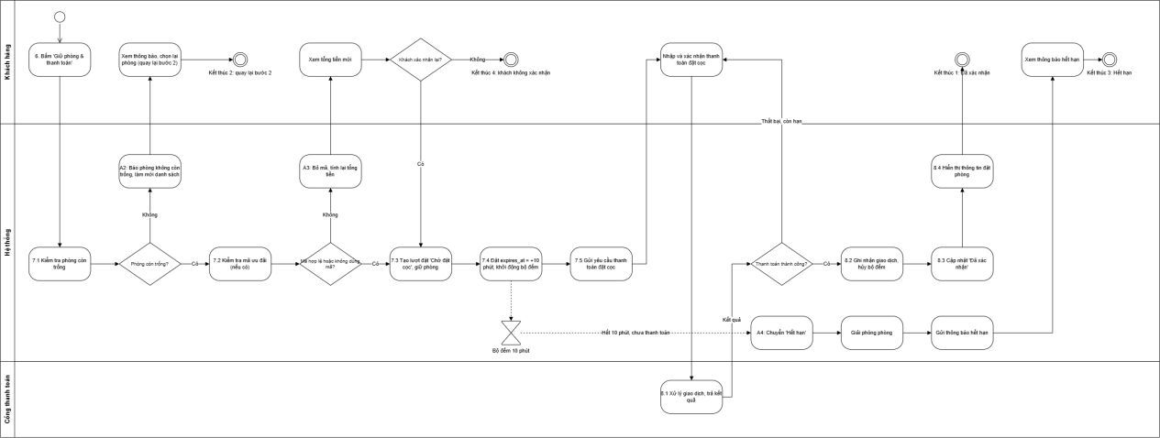

3. Thiết kế ERD
ERD:
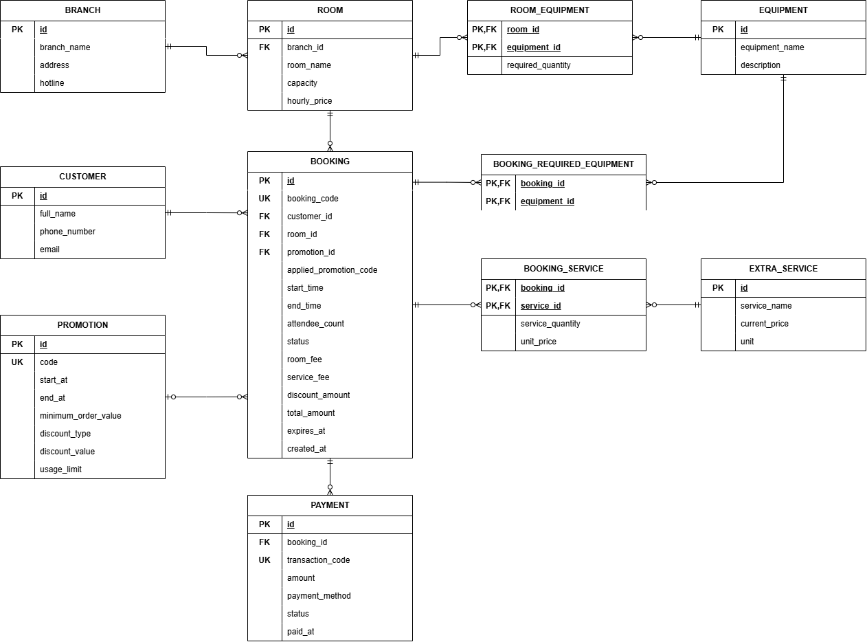
Thông tin chưa gán | Đặt ở bảng | Lý do
required_quantity | ROOM_EQUIPMENT | Số lượng thiết bị là thuộc tính của cặp (phòng, thiết bị), không thuộc riêng Room hay Equipment.
service_quantity | BOOKING_SERVICE | Số lượng thuộc cặp (lượt đặt, dịch vụ).
unit_price | BOOKING_SERVICE | Chụp lại đơn giá lúc đặt để giữ giá khi bảng giá đổi (BR5).
applied_promotion_code | BOOKING | Chụp lại mã đã áp dụng (BR6), kèm promotion_id FK nullable; mỗi lượt đặt tối đa một mã.

Thuộc tính không nên lưu/dùng làm nguồn chính | Giải thích
Room.availability_text | Dữ liệu dẫn xuất và dễ lỗi thời; tính trạng thái trống từ bảng BOOKING theo thời gian thực.
Promotion.used_count | Bộ đếm dễ lệch khi đồng thời hoặc khi lượt đặt hết hạn; nên đếm từ các BOOKING hợp lệ hoặc cập nhật nguyên tử trong cùng transaction. (total_amount cũng là giá trị dẫn xuất, nhưng nên giữ làm snapshot lúc đặt.)

Giải pháp hạn chế đặt trùng:
- MySQL: trong transaction, SELECT ... FOR UPDATE trên dòng ROOM rồi kiểm tra chồng lấn thời gian trước khi INSERT. Hoặc dùng bảng slot theo giờ với unique (room_id, slot_start).
- Ràng buộc "tối đa một giao dịch đặt cọc thành công": unique có điều kiện trên PAYMENT(booking_id) khi status='Thành công' (MySQL: dùng generated column).

4. UI/UX trên Figma
# | Lỗi | Nguyên tắc vi phạm | Ảnh hưởng | Cách sửa
1 | Nút "Hủy" màu cam nổi nhất, còn "Tiếp theo" xám nhạt, tương phản thấp, không rõ vì sao bị khóa | Thứ bậc thị giác; tương phản; phản hồi trạng thái | Khách dễ bấm nhầm Hủy, không biết cần làm gì để tiếp tục | "Tiếp tục" là nút nền xanh đặc, rộng nhất. "Hủy" thành nút viền/text. Khi bị khóa, hiện dòng giải thích ("Nhập số người tham dự").
2 | Nhãn mơ hồ: "Thông tin thêm" (placeholder "Nhập số..."), "Mã"; ngày/giờ/thời lượng không có nhãn riêng | Rõ ràng, nhận biết thay vì phải nhớ | Nhập sai trường, nhập thiếu số người | Đổi thành "Số người tham dự" (gợi ý "Tối đa 8 người"), "Mã ưu đãi (không bắt buộc)", thêm nhãn "Ngày", "Giờ bắt đầu", "Thời lượng".
3 | Thiết bị bắt buộc là checkbox không nhãn nhóm, nằm sau danh sách phòng; số người nằm dưới danh sách phòng | Thứ tự luồng khớp mô hình tư duy; ngăn lỗi | Khách chọn phòng rồi mới phát hiện thiếu thiết bị hoặc quá sức chứa (đúng A1) | Đặt "Thiết bị cần có" và "Số người" trước danh sách phòng, hoặc ngay dưới phòng với kiểm tra tức thì. Phòng không phù hợp có nhãn "Thiếu máy chiếu"/"Tối đa 8 người".
4 | Chữ mô tả phòng quá nhỏ và nhạt; P.305 trông như bị vô hiệu; chỉ "Chi nhánh" có dấu *, các trường bắt buộc khác không có | Tương phản (WCAG 4.5:1); nhất quán | Khó đọc ngoài trời, hiểu nhầm phòng không chọn được | Chữ ≥ 14px, tương phản ≥ 4.5:1, giá in đậm. Phòng chỉ mờ khi thực sự không khả dụng, kèm lý do. Đánh dấu bắt buộc nhất quán.
5 | Không có tổng tạm tính; nút "OK" xám không có phản hồi (hợp lệ/sai/đang kiểm tra); khoảng trắng lớn phía dưới; ngày mẫu vi phạm BR1 | Phản hồi hệ thống; ngăn lỗi | Khách không biết giá, không biết mã có hợp lệ không, chọn ngày không đặt được | Thanh tạm tính cố định phía trên nút. Nút "Áp dụng" kèm trạng thái ✓/✗ và thông báo dưới ô. Date picker giới hạn từ +2 giờ đến +30 ngày.
CTA chính - lý do:
"Tiếp tục" (sang màn xác nhận, bước 5) là hành động duy nhất đưa luồng tiến tới, nên phải có trọng lượng thị giác lớn nhất. "Hủy" là hành động phá hủy tiến trình nên để mức thấp. CTA "Giữ phòng & thanh toán" ở bước 6 thuộc màn xác nhận, không thuộc Frame này.
Trạng thái loading/empty/error đã chọn - mô tả:
Khi tải danh sách phòng, hiển thị 3 skeleton card cùng kích thước card thật (khối xám nhấp nháy cho tên, thiết bị, giá), giữ cố định bố cục để không bị giật. Các ô bộ lọc vẫn thao tác được; nếu quá 8 giây thì chuyển sang trạng thái lỗi với nút "Thử lại".

5. Phân tích tác động
Khía cạnh | Tác động
Giao diện | Thêm khối "Mời người tham dự" (nhập nhiều email, chip, xóa từng email) ở màn đặt phòng/xác nhận. Thêm màn chi tiết lượt đặt: danh sách người mời, trạng thái (Chờ phản hồi/Chấp nhận/Từ chối/Hết hạn), nút "Gửi lại" và lịch sử gửi. Thêm trang web/mobile cho người được mời bấm Xác nhận/Từ chối.
Validation và bảo mật | Kiểm tra định dạng email, loại trùng, giới hạn số lời mời (≤ sức chứa). Giới hạn tần suất gửi lại (ví dụ ≥ 5 phút/lần, tối đa 3 lần) để chống spam. Link phản hồi dùng token ngẫu nhiên, một lần, có hạn, chỉ lưu bản băm. Người được mời chỉ thấy thông tin tối thiểu (tên phòng, giờ), không lộ dữ liệu khách khác. Chỉ chủ lượt đặt xem được trạng thái phản hồi.
Use Case/Activity | Thêm use case phụ "Mời người tham dự" (sau bước 8, chỉ khi lượt đặt Đã xác nhận) và use case "Phản hồi lời mời" với Actor mới là Người được mời. Alternative flow: email sai/bị trả lại, token hết hạn, lượt đặt bị hủy/hết hạn thì thu hồi lời mời. Cần làm rõ lời mời có thay đổi attendee_count không.
ERD | Thực thể mới BOOKING_INVITATION (id, booking_id FK, invitee_email, token_hash, status, token_expires_at, invited_at, responded_at); quan hệ Booking 1–N Invitation, unique (booking_id, invitee_email). Thực thể mới INVITATION_DELIVERY (id, invitation_id FK, send_type: gửi đầu/gửi lại, sent_at, delivery_status) quan hệ Invitation 1–N Delivery để lưu lịch sử gửi lại.
Thông báo và tác vụ nền | Hàng đợi gửi email (có retry khi lỗi, xử lý bounce). Job nhắc lời mời chưa phản hồi trước giờ họp; job chuyển lời mời sang Hết hạn khi quá hạn token; thông báo cho chủ lượt đặt khi có người chấp nhận/từ chối; job thu hồi lời mời khi lượt đặt bị hủy.

